**5.24今日动态**

**一、来园**

本班共24名幼儿，今日实际到园14名幼儿。

今日天气：晴天

**二、区域游戏**

娃娃家：**史锦瑞**在卧室给宝宝换上夏天的新衣服，还陪宝宝做游戏，自己还坐在梳妆台上学着给宝宝装扮；

科探区：**万钰彤、张谦益**在植物角用放大镜观察隐藏的小昆虫，还用花洒给苔藓进行浇灌，最后给小金鱼和小蝌蚪喂了鱼食；

益智区：**沈子煜、彭思浛**在地面上玩图形变形的游戏，共同游戏，动手动脑；

美工区：**孙晨希**使用超轻粘土制作春天的小花和各种小动物；

地面建构：**李一诺、喻梓悦、吴可馨**使用各种形状单元积木搭建出了形状各异的小房子。

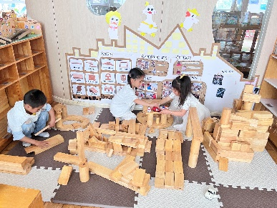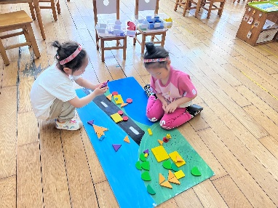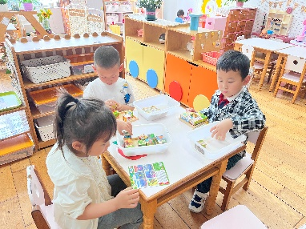

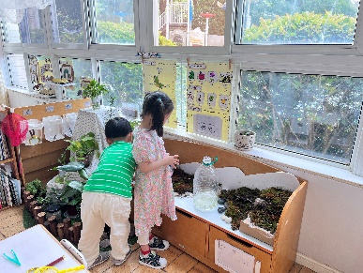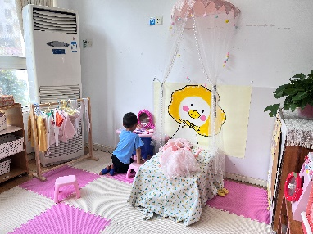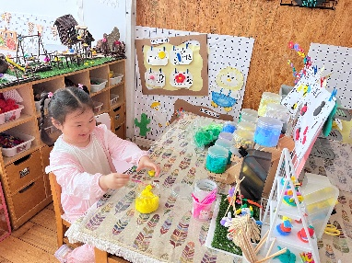

**三、午餐**

知道饭前三件事（小便、洗手、端饭菜）并自觉做到的小朋友有：**司睿，张谦益，李云皓，赵锦泽，李一诺，史锦瑞，孙晨希，黄曼汐，吴可馨，彭思浛，沈子煜，刘雨琦，万钰彤，喻梓悦；**

吃饭时细嚼慢咽的小朋友有：**司睿，张谦益，李云皓，赵锦泽，李一诺，史锦瑞，孙晨希，黄曼汐，吴可馨，彭思浛，沈子煜，刘雨琦，万钰彤，喻梓悦；**

饭后知道漱口擦嘴不需要老师提醒的小朋友有：**司睿，张谦益，李云皓，赵锦泽，李一诺，史锦瑞，孙晨希，黄曼汐，吴可馨，彭思浛，沈子煜，刘雨琦，万钰彤，喻梓悦**。